PRESSEINFORMATION Ulm, August 2022

Bequemes Schneiden auf Knopfdruck

Die neuen GARDENA Akku-Baumscheren
GARDENA Deutschland GmbH
Susanne Drmota
Hans-Lorenser-Str. 40
89079 Ulm
Tel.: 0731 490-319
susanne.drmota@husqvarnagroup.com

www.gardena.de/presse

Der Rückschnitt von Bäumen und Sträuchern steht jährlich an, um Form und Vitalität zu erhalten oder die Grundlagen für eine reiche Ernte zu schaffen. Werden die Äste dicker, kann das zu einem Kraftakt werden, besonders, wenn es auch noch hoch hinausgeht. Mit den neuen Akku- Baumscheren gelingt das in Zukunft entspannt und einfach per Knopfdruck.
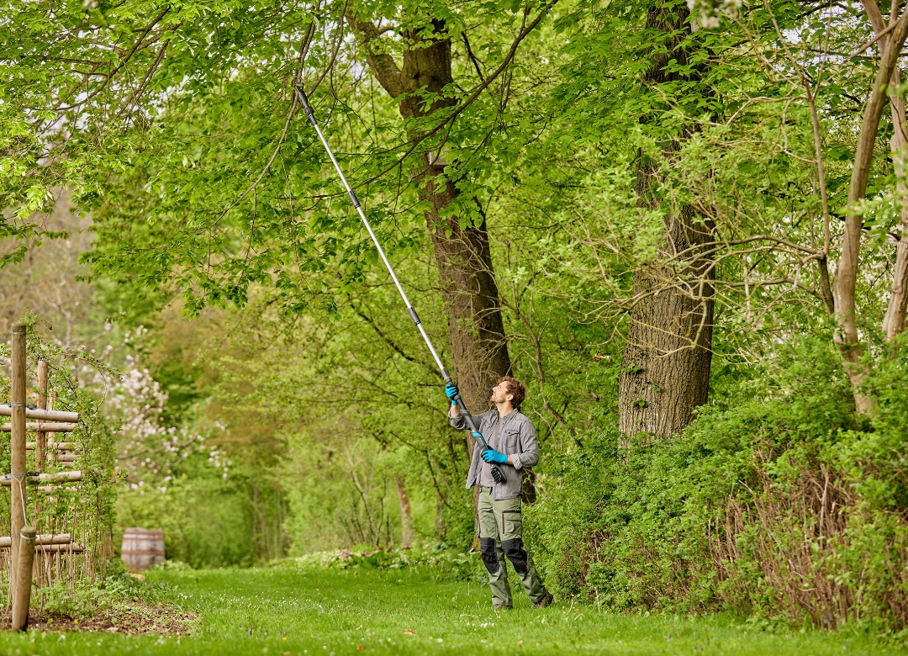

Mit der neuen Akku-Teleskop-Baumschere HighCut 360/18V P4A lassen sich Pflegearbeiten in bis zu fünf Meter Höhe einfach und ohne Kraftanstrengung per Knopfdruck erledigen.

Die Akku-Baumschere EasyCut ist der Allrounder für Schneidarbeiten in bis zu 2,50 Meter Höhe. Wenn Schnitte in größeren Höhen nötig sind, dann greifen Gartenfreunde zu den Akku-Teleskop-Baumscheren HighCut mit bis zu vier beziehungsweise über fünf Metern Arbeitshöhe.
Somit ist der Baumschnitt ohne Kraftaufwand per Knopfdruck möglich und zusätzlich benötigen Gartenfreunde aufgrund der großen Reichweiten von vier und fünf Metern Arbeitshöhe keine Leiter. Der Pflege- und Erhaltungsschnitt großgewachsener Bäume kann ganz bequem und mit sicherem Stand vom Boden aus erledigt werden.
Einfach die Haltung bewahren
Die schlanke Form der Akku-Baumscheren macht das Manövrieren in dichtem Geäst besonders einfach. Beste Ergonomie und Gewichtsverteilung sowie große Griffbereiche ermöglichen einen besseren Halt und eine angenehme Arbeits-position. Auf Knopfdruck schaffen die Baumscheren bis zu 200 Schnitte mit einer Akkuladung. Die LEDs im Handgriff zeigen deutlich den Ladezustand des Akkus an.

Alle Akku-Baumscheren haben präzisionsgeschliffene, antihaftbeschichtete Messer aus gehärtetem Stahl, für saubere und schonende Schnitte. Mühelos und ohne Kraftaufwand werden Äste bis zu einem Durchmesser von 28 Millimeter sauber abgeschnitten. Der abwinkelbare Schneidkopf der Teleskop-Modelle HighCut ermöglicht stets einen freien Blick auf den Arbeitsbereich. Mit dem Räumhaken lässt sich hängengebliebenes Schnittgut leicht aus der Baumkrone ziehen. Die Teleskop-Modelle verfügen jeweils über einen teilbaren Schaft zur platzsparenden Aufbewahrung oder dem unkomplizierten Transport.
Der Akku, der immer passt
Die neuen Akku-Baumscheren sind die Lösung für den Baumschnitt in der Power for All Alliance¹. Sie werden mit dem 18 Volt System Akku betrieben. Dieser passt in eine Vielzahl anderer Gartengeräte von GARDENA, kann aber auch markenübergreifend mit zahlreichen weiteren Produkten aus der Allianz rund um Haus und Garten verwendet werden. Das schont die Umwelt, spart Kosten und Platz. Nichtkompatible Akkus und Ladegeräte gehören somit der Vergangenheit an. ■

¹ Die Power for All Alliance ist eines der größten markenübergreifenden 18 V Akku-Systeme führender Hersteller weltweit und bietet Lösungen für das ganze Zuhause. www.powerforall-alliance.com.

Über GARDENA
Seit über 50 Jahren bietet GARDENA alles, was leidenschaftliche Gärtner benötigen. Das breit gefächerte Sortiment umfasst innovative Lösungen und Systeme für Bewässerung, Rasenpflege, Baum- und Strauchpflege sowie die Bodenbearbeitung. Heute ist GARDENA ein in Europa führender Anbieter von hochwertigen Gartengeräten und in mehr als 100 Ländern weltweit vertreten. GARDENA ist eine Marke der Husqvarna Group. Weitere Informationen unter gardena.com.

Optimale Balance sorgt bei der GARDENA Akku-Baumschere EasyCut 110/18V P4A für komfortables und bequemes Schneiden in bis zu 2,50 Meter Höhe.

NEUHEITEN IM ÜBERBLICK

GARDENA Akku-Baumschere  EasyCut 110/18V P4A  UVP 149,99 € (ohne Akku)  UVP 209,99 € (mit Akku)  GARDENA Akku-Teleskop-Baumschere HighCut 250/18V P4A  UVP 189,99 € (ohne Akku)  UVP 249,99 € (mit Akku)  GARDENA Akku-Teleskop-Baumschere HighCut 360/18V P4A  UVP 209,99 € (ohne Akku)  UVP 269,99 € (mit Akku) | ergonomische Baumschere zum mühelosen Schneiden von jungen Trieben und frischem Holz auf Knopfdruck  - Arbeitshöhe bis zu 2,50 m  - Schneiddurchmesser: max. 28 mm  - präzisionsgeschliffene, antihaftbeschichtete Messer aus gehärtetem Stahl, made in Germany  - Laufzeit: bis zu 200 Schnitte  - Gewicht: 1,9 kg  - Länge: 1,10 m  - LED-Ladezustandsanzeige  - System-Akku 18 V, 2.0 Ah, Ladegerät  ergonomische Teleskop- Baumschere mit größerer Reichweite zum mühelosen Schneiden von jungen Trieben und frischem Holz auf Knopfdruck  - teleskopierbarer Schaft in 40 cm Schritten bis zu einer Arbeitshöhe von 4 m  - Schneiddurchmesser: max. 28 mm  - präzisionsgeschliffene, antihaftbeschichtete Messer aus gehärtetem Stahl, made in Germany  - abwinkelbarer Schneidkopf  - Räumhaken zum Entfernen von hängenbleibendem Schnittgut  - Laufzeit: bis zu 200 Schnitte  - Gewicht: 3,4 kg  - Länge: 2,10 bis 2,50 m  - LED-Ladezustandsanzeige  - teilbarer Schaft zum einfachen Transport und Lagerung  - System-Akku 18 V, 2,0 Ah, Ladegerät  ergonomische Teleskop- Baumschere mit großer Reichweite zum mühelosen Schneiden von jungen Trieben und frischem Holz auf Knopfdruck  - teleskopierbarer Schaft in 40 cm Schritten bis zu einer Arbeitshöhe von 5 m  - Schneiddurchmesser: max. 28 mm  - präzisionsgeschliffene, antihaftbeschichtete Messer aus gehärtetem Stahl, made in Germany  - abwinkelbarer Schneidkopf  - Räumhaken zum Entfernen von hängenbleibendem Schnittgut  - Laufzeit: bis zu 200 Schnitte  - Gewicht: 4,1 kg  - Länge: 3,20 bis 3,60 m  - LED-Ladezustandsanzeige  - zweifach teilbarer Schaft zum einfachen Transport und Lagerung  - System-Akku 18 V, 2,0 Ah, Ladegerät

